
Inteligencia Artificial
Ingeniería en Sistemas de Información
Año 2026

Trabajo Práctico N° 2

Entrega Final

GRUPO N° xx
Apellido y Nombres | Dirección de E-Mail

Fecha de Presentación | xx/xx/20xx

Universidad Tecnológica Nacional
Facultad Regional Buenos Aires



El Acertijo de las Pociones de Snape
Nombre y Apellido de los integrantes del grupo separados por comas
Universidad Tecnológica Nacional. Facultad Regional Buenos Aires.
Buenos Aires. Argentina
Resumen. Este trabajo resuelve el acertijo lógico de las pociones de Severus Snape, de Harry Potter y la Piedra Filosofal, mediante un Algoritmo Genético implementado en Python con la librería DEAP. Cada solución candidata se codifica en un cromosoma binario de 35 bits (siete botellas con un gen de tamaño de 3 bits y uno de contenido de 2 bits) y se evalúa con una función de aptitud que suma puntos por cada pista del poema cumplida y resta por las violaciones y combinaciones inválidas, con un máximo de 55. Se realizaron nueve corridas combinando distintos métodos de selección, cruzamiento y mutación, y se repitió cada configuración con 30 semillas. La mejor configuración (control sobre número esperado, cruza binomial con máscara complemento y mutación por temperatura descendente) encontró soluciones en el 100 % de las repeticiones. Todas las soluciones halladas fueron validadas contra una enumeración exhaustiva, que muestra además que el acertijo admite 11.520 soluciones y que la poción para avanzar puede estar en la botella 3, 4 o 5.
Palabras Claves: Algoritmos Genéticos, Optimización Combinatoria, Satisfacción de Restricciones, Inteligencia Computacional, Python, DEAP.
1. Introducción
En el presente trabajo se resuelve, mediante un Algoritmo Genético (AG), el acertijo lógico de las pociones ideado por el profesor Severus Snape en el capítulo 16 de Harry Potter y la Piedra Filosofal de J. K. Rowling [1]. Los Algoritmos Genéticos son una técnica de búsqueda y optimización inspirada en la selección natural [2, 3]: una población de soluciones candidatas (individuos) evoluciona a lo largo de generaciones mediante operadores de selección, cruzamiento y mutación, guiada por una función de aptitud que mide qué tan buena es cada candidata.
El acertijo es un caso concreto de problema de satisfacción de restricciones (CSP, por sus siglas en inglés) [5] en un dominio discreto: hay que asignar un contenido y un tamaño a cada una de siete botellas de modo que se cumplan simultáneamente varias pistas que relacionan posiciones, tamaños y contenidos. Este tipo de problemas aparece en dominios relevantes como la planificación de horarios, la asignación de recursos o el diseño de configuraciones, donde el espacio de combinaciones crece de forma exponencial y una formulación declarativa (describir qué debe cumplir una buena solución, en lugar de cómo construirla) resulta especialmente útil.
1.1 El acertijo
Sobre una mesa hay siete botellas alineadas: tres contienen veneno, dos contienen vino de ortiga, una contiene la poción que permite avanzar a través del fuego negro y otra la que permite retroceder a través del fuego púrpura. Para elegir se dispone del siguiente poema, que incluye cuatro pistas:
El peligro yace ante ti, mientras la seguridad está detrás,
dos queremos ayudarte, cualquiera que encuentres,
una entre nosotras siete te dejará adelantarte,
otra llevará al que lo beba para atrás,
dos contienen sólo vino de ortiga,
tres son mortales, esperando escondidas en la fila.
Elige, a menos que quieras quedarte para siempre,
para ayudarte en tu elección, te damos cuatro claves:
Primera, por más astucia que tenga el veneno para ocultarse, siempre encontrarás alguno al lado izquierdo del vino de ortiga;
Segunda, son diferentes las que están en los extremos, pero si quieres moverte hacia delante, ninguna es tu amiga;
Tercera, como claramente ves, todas tenemos tamaños diferentes: ni el enano ni el gigante guardan la muerte en su interior;
Cuarta, la segunda a la izquierda y la segunda a la derecha son gemelas una vez que las pruebes, aunque a primera vista sean diferentes.
La pregunta a responder es: ¿cuál es la botella que permite avanzar?
1.2 Características del problema
- Dominio discreto, determinista y acotado: cada botella tiene uno de 7 tamaños y uno de 4 contenidos posibles.
- Restricciones entrelazadas: las pistas combinan la posición en la fila (vecindad, extremos, simetría entre la segunda y la sexta botella), el tamaño (enano y gigante) y el contenido.
- Espacio de búsqueda grande: con la codificación elegida (35 bits) hay 2³⁵ ≈ 3,4 × 10¹⁰ individuos posibles, de los cuales sólo una fracción ínfima satisface todas las pistas.
- Múltiples soluciones válidas: el lector no conoce los tamaños reales de las botellas (los personajes, en cambio, los ven), por lo que el poema admite varias disposiciones correctas. Esto lo hace interesante para un AG, que puede encontrar distintas soluciones en distintas corridas.
1.3 Ejemplo
La Tabla 1 muestra una disposición que cumple todas las pistas (es una de las soluciones halladas por el AG en la corrida 2). El vino de ortiga de las botellas 2 y 6 tiene veneno inmediatamente a su izquierda (pista 1); los extremos tienen contenidos distintos y ninguno es la poción para avanzar (pista 2); los siete tamaños son distintos y ni el enano (botella 2) ni el gigante (botella 7) contienen veneno (pista 3); y las botellas 2 y 6 tienen el mismo contenido pero distinto tamaño (pista 4). En esta disposición la poción para avanzar está en la botella 4.
Tabla 1. Ejemplo de disposición válida (aptitud 55).
Botella | 1 | 2 | 3 | 4 | 5 | 6 | 7
Tamaño | 4 | 1 (enano) | 6 | 2 | 3 | 5 | 7 (gigante)
Contenido | Veneno | Vino | Veneno | Avanzar | Veneno | Vino | Retroceder

En cambio, la disposición de la Tabla 2 parece correcta a primera vista (respeta las cantidades, la pista 1 y la pista 3), pero falla la pista 2 porque la poción para avanzar está en un extremo, y la pista 4 porque las botellas 2 y 6 tienen contenidos distintos. Como se verá, este tipo de disposiciones «casi correctas» son óptimos locales en los que el AG puede quedar atrapado.
Tabla 2. Ejemplo de disposición inválida (aptitud 44).
Botella | 1 | 2 | 3 | 4 | 5 | 6 | 7
Tamaño | 5 | 7 (gigante) | 6 | 1 (enano) | 4 | 3 | 2
Contenido | Veneno | Vino | Veneno | Vino | Veneno | Retroceder | Avanzar

2. Elementos del Trabajo y Metodología
Se eligió un Algoritmo Genético porque el problema es de búsqueda combinatoria con restricciones y no existen datos etiquetados a partir de los cuales una Red Neuronal Artificial pueda aprender: lo que se conoce son reglas lógicas. El AG permite codificar esas reglas directamente en la función de aptitud y dejar que los operadores evolutivos exploren el espacio de soluciones. Se implementó el diseño presentado en la entrega parcial, sin modificaciones en el cromosoma ni en la función de aptitud: se utilizó una única versión de ambos en todas las corridas.
2.1 Estructura del cromosoma
El cromosoma es binario y tiene 35 bits. Está estructurado según el gen principal posición de la botella: siete bloques de 5 bits, uno por botella, ordenados de izquierda a derecha (botella 1 a botella 7). Cada bloque agrupa dos genes auxiliares: el tamaño (3 bits) y el contenido (2 bits), con la codificación de la Tabla 3.
[t2 t1 t0 c1 c0] [t2 t1 t0 c1 c0] … [t2 t1 t0 c1 c0]
Botella 1 Botella 2 Botella 7
Tabla 3. Codificación de los genes auxiliares de cada botella.
Bits de tamaño | Significado | Bits de contenido | Significado
000 | Tamaño 1 (enano) | 00 | Veneno
001 … 101 | Tamaños 2 a 6 | 01 | Vino de ortiga
110 | Tamaño 7 (gigante) | 10 | Poción para avanzar
111 | Inválido (sin frasco) | 11 | Poción para retroceder

Justificación: la codificación binaria permite usar directamente los operadores clásicos vistos en clase (cruza simple, multipunto y binomial; mutación por inversión de bit). Con 3 bits se representan los 7 tamaños, quedando una octava combinación (111) que no corresponde a ningún frasco real; en lugar de reparar esos individuos se los penaliza en la función de aptitud, de modo que la propia evolución los descarte. Con 2 bits se representan exactamente los 4 contenidos posibles.
2.2 Función de aptitud
La aptitud parte de 0 y se le suman 5 puntos por cada condición que la solución cumple, se le restan 3 puntos por cada restricción que viola y se le restan 10 puntos por cada gen de tamaño inválido (111). La Tabla 4 detalla cada término y la pista del poema de la que proviene.
Tabla 4. Términos de la función de aptitud.
Id | Descripción | Pista | Puntos
C1 | No se repiten tamaños entre las botellas | 3 | +5
C2 | Hay exactamente 3 venenos | Enunciado | +5
C3 | Hay exactamente 2 vinos de ortiga | Enunciado | +5
C4 | Hay exactamente 1 poción para avanzar | Enunciado | +5
C5 | Hay exactamente 1 poción para retroceder | Enunciado | +5
C6 | Todo vino tiene veneno inmediatamente a su izquierda | 1 | +5
C7 | Contenido(B1) ≠ Contenido(B7) | 2 | +5
C8 | La botella de tamaño 1 (enano) no contiene veneno | 3 | +5
C9 | La botella de tamaño 7 (gigante) no contiene veneno | 3 | +5
C10 | Contenido(B2) = Contenido(B6) | 4 | +5
C11 | Tamaño(B2) ≠ Tamaño(B6) | 4 | +5
R1 | La botella 1 contiene vino de ortiga | 1 | −3
R2 | Algún vino tiene a su izquierda algo que no es veneno | 1 | −3
R3 | La botella 1 contiene la poción para avanzar | 2 | −3
R4 | La botella 7 contiene la poción para avanzar | 2 | −3
R5 | Contenido(B1) = Contenido(B7) | 2 | −3
R6 | La botella enana (000) contiene veneno | 3 | −3
R7 | La botella gigante (110) contiene veneno | 3 | −3
R8 | Contenido(B2) ≠ Contenido(B6) | 4 | −3
R9 | Tamaño(B2) = Tamaño(B6) | 4 | −3
I | Por cada botella con gen de tamaño 111 | — | −10

De esta manera, la aptitud de un individuo resulta:
Aptitud = 5 · C − 3 · R − 10 · I
donde C es la cantidad de condiciones cumplidas, R la cantidad de restricciones violadas e I la cantidad de botellas con gen de tamaño 111.
La aptitud máxima alcanzable es 55 (las 11 condiciones cumplidas, sin restricciones violadas ni genes inválidos) y un individuo es solución del acertijo si y sólo si alcanza ese valor. Las restricciones R5, R6, R7, R8 y R9 son el complemento de condiciones (C7, C8, C9, C10 y C11): violar una de esas pistas cuesta 8 puntos en lugar de 5, lo que acentúa la diferencia entre individuos que la cumplen y los que no. Las restricciones R1, R3 y R4, en cambio, agregan información que las condiciones no penalizan por separado (por ejemplo, que la poción para avanzar esté en un extremo). En la implementación se tomaron además las siguientes decisiones, que precisan el diseño de la entrega parcial:
- C6 sólo se cumple si existe al menos un vino y todos tienen veneno a su izquierda; un vino en la botella 1 no la cumple (y además viola R1).
- C8 y C9 no se cumplen si no existe ninguna botella enana o gigante, respectivamente; así se evita premiar individuos que esquivan la pista eliminando esos tamaños.
- La función es pura: depende sólo de los 35 bits del individuo.
Justificación: una función que sólo distinguiera «solución» de «no solución» no daría al AG ninguna señal para mejorar. Al otorgar crédito parcial por cada pista cumplida, individuos que cumplen más pistas obtienen mayor aptitud y la selección los favorece, generando un gradiente hacia la solución. La penalización fuerte de los genes 111 (−10) hace que esos individuos queden rápidamente al fondo de la población. Para validar la función se realizó una enumeración exhaustiva (sección 2.5): los individuos con aptitud 55 coinciden exactamente con las soluciones del acertijo.
2.3 Operadores genéticos
Se implementaron los métodos vistos en clase para cada operador; cada corrida elige uno de ellos y sus parámetros desde un archivo de configuración (corridas.yaml).
Población inicial.
- Al azar: cada uno de los 35 bits se sortea con probabilidad 0,5.
- Ad hoc: los contenidos son una permutación aleatoria de {V, V, V, W, W, A, R} y los tamaños una permutación de los 7 tamaños; los individuos iniciales ya cumplen C1 a C5 y no tienen genes 111.
Selección.
- Torneo: se toman al azar k individuos (k = 3) y se selecciona el de mayor aptitud; se repite hasta completar la población (tools.selTournament de DEAP).
- Ranking: se ordena la población por aptitud, se conserva el mejor 50 % y se completa la nueva población copiando a esos individuos en orden de ranking.
- Ruleta: cada individuo es elegido con probabilidad proporcional a su aptitud. Como la aptitud puede ser negativa, se usa la aptitud desplazada a − mín + ε.
- Control sobre número esperado: para cada individuo se calcula el número esperado de copias a / promedio (con aptitudes desplazadas); la parte entera son copias directas y los lugares restantes se completan con una ruleta sobre las partes decimales.
Cruzamiento.
Los individuos seleccionados se aparean de a pares consecutivos y cada par se cruza con probabilidad 0,8 (si no se cruza, pasa sin cambios).
- Simple: un punto de corte al azar; los hijos intercambian las colas.
- Multipunto: dos puntos de corte al azar; los tramos se alternan entre los padres.
- Binomial con máscara complemento: una máscara fija decide de qué padre toma cada bit el primer hijo y el segundo usa la máscara complementaria. Se usó la máscara 11111 00000 11111 00000 11111 00000 11111, que intercambia botellas completas (las impares del padre X y las pares del padre Y).
- Binomial con máscara doble: cada hijo usa su propia máscara, sorteada en cada cruza.
- Binomial al azar: para cada bit de cada hijo se sortea R; si R ≤ 0,5 el bit proviene del padre X y si no, del padre Y.
Mutación.
En todos los casos, para cada individuo se sortea un número RandomM y, si RandomM ≤ ProbM, se invierte un bit elegido al azar. Los métodos difieren en cómo se calcula ProbM en cada generación g (con G = 200 generaciones como máximo):
- Simple: ProbM constante.
- Adaptativa por convergencia: ProbM = pmín + (pmáx − pmín) · máx(cercanía, estancamiento), donde cercanía = promedio / máximo de la generación y estancamiento = mín(1, generaciones sin mejora del promedio / 10). Cuando la población converge o se estanca, la mutación aumenta para recuperar diversidad.
- Adaptativa por temperatura ascendente: ProbM = pmín + (pmáx − pmín) · g / G.
- Adaptativa por temperatura descendente: ProbM = pmáx − (pmáx − pmín) · g / G.
En las variantes adaptativas se usó pmín = 1 % y pmáx = 30 %.
Elitismo y criterios de paro.
Opcionalmente, los N mejores individuos pasan sin cambios a la siguiente generación. La corrida se detiene con el primero de los siguientes criterios que se cumpla: (a) 200 generaciones; (b) aptitud promedio de la población igual a 55 ± 0,5 (convergencia total a soluciones); (c) 120 segundos de ejecución; (d) opcionalmente, aparición de un individuo con aptitud 55. Durante toda la corrida se guardan todas las soluciones distintas con aptitud 55 («salón de la fama») y la generación en que aparecieron.
2.4 Diseño de las corridas
Se realizaron nueve corridas (Tabla 5). Salvo indicación, todas usan población de 100 individuos generada al azar, probabilidad de cruza 0,8, sin elitismo, los criterios de paro (a), (b) y (c) y la misma semilla aleatoria (13), de modo que las diferencias se deben sólo a los métodos y parámetros elegidos y los resultados son reproducibles. Las corridas 1 a 5 comparan combinaciones de operadores; la corrida 6 toma la mejor configuración de las anteriores y la refuerza; las corridas 7 a 9 evalúan la población inicial ad hoc, el elitismo y los operadores restantes.
Como una única corrida depende mucho de la semilla, además se repitió cada configuración con 30 semillas distintas (13 a 42) para estimar su tasa de éxito, es decir, el porcentaje de repeticiones que encuentran al menos una solución con aptitud 55.
Tabla 5. Métodos y parámetros de cada corrida (en negrita, lo que cambia respecto de la corrida 1).
Corr. | Pobl. inicial | Selección | Cruza | Mutación (ProbM) | Otros
1 | 100, azar | Torneo (k=3) | Simple | Simple 1 % | —
2 | 100, azar | Ruleta | Multipunto (2) | Simple 1 % | —
3 | 100, azar | Ranking (50 %) | Binomial azar | Simple 5 % | —
4 | 100, azar | Control nro. esperado | Binomial máscara complemento | Adapt. convergencia 1–30 % | —
5 | 100, azar | Torneo (k=3) | Simple | Simple 0 % | —
6 | 300, azar | Control nro. esperado | Binomial máscara complemento | Temp. descendente 30→1 % | —
7 | 100, ad hoc | Torneo (k=3) | Simple | Simple 1 % | Paro al hallar 55
8 | 100, azar | Ruleta | Multipunto (2) | Simple 1 % | Elitismo 2
9 | 100, azar | Torneo (k=3) | Binomial máscara doble | Temp. ascendente 1→30 % | —

2.5 Validación por fuerza bruta
Para poder evaluar si el AG resuelve el problema se implementó, aparte, una enumeración exhaustiva sin AG. De las 420 permutaciones distintas de los contenidos {V, V, V, W, W, A, R}, sólo 8 cumplen las pistas 1, 2 y 4. Para cada una, los tamaños admiten 4 · 3 ubicaciones para el enano y el gigante (que no pueden contener veneno) y 5! = 120 órdenes para el resto, lo que da 8 · 12 · 120 = 11.520 soluciones completas. Las 11.520 obtienen aptitud 55 con la función implementada y, recorriendo las 420 · 5040 combinaciones de contenidos y tamaños, ningún otro individuo alcanza 55 (un gen 111 resta 10 puntos, por lo que no es necesario recorrer el resto de las 2³⁵ combinaciones). La poción para avanzar puede estar en la botella 3 (2 disposiciones), 4 (3 disposiciones) o 5 (3 disposiciones).
2.6 Herramientas, lenguajes y librerías
- Python 3 como lenguaje de implementación.
- DEAP [4, 7]: tipos de individuo y aptitud (creator, base), selección por torneo y salón de la fama (tools). El bucle evolutivo es propio, en lugar de eaSimple, para soportar mutación adaptativa, criterios de paro combinados y registro por generación.
- NumPy, pandas [9] y Matplotlib [8] para el procesamiento de los registros, los CSV y los gráficos; PyYAML para la configuración de las corridas; pytest para las pruebas automáticas (21 tests sobre la codificación, la función de aptitud y los operadores).
- Git y GitHub para el control de versiones y la publicación del código [11].
- Asistente de codificación basado en IA: se utilizó Claude Code (Anthropic) [10] como asistente durante la implementación, las pruebas y la documentación.
3. Resultados
Para cada corrida se indican los cambios respecto de la función de aptitud y el cromosoma, los métodos y parámetros, el gráfico de la aptitud máxima, promedio y mínima por generación, y la mejor solución obtenida con su interpretación. En ninguna corrida se modificaron la función de aptitud ni la estructura del cromosoma (se usó la versión descripta en la sección 2). Los valores corresponden a la semilla 13; el registro completo de cada generación se encuentra en el archivo log.csv de cada corrida del repositorio.
3.1 Corrida 1: Torneo + cruza simple + mutación simple 1 %
Cambios en la función de aptitud / cromosoma: ninguno.
Métodos y parámetros: Población inicial al azar de 100 individuos; selección por torneo (k = 3); cruza simple con probabilidad 0,8; mutación simple con ProbM = 1 %; sin elitismo.
Comportamiento: La aptitud máxima arranca en 34 y permanece estancada durante largos tramos: sube a 39 cerca de la generación 55 y a 44 en la generación 104, sin volver a mejorar. La corrida termina por el máximo de 200 generaciones con un promedio final de 43,69: casi toda la población es una copia del mismo individuo.
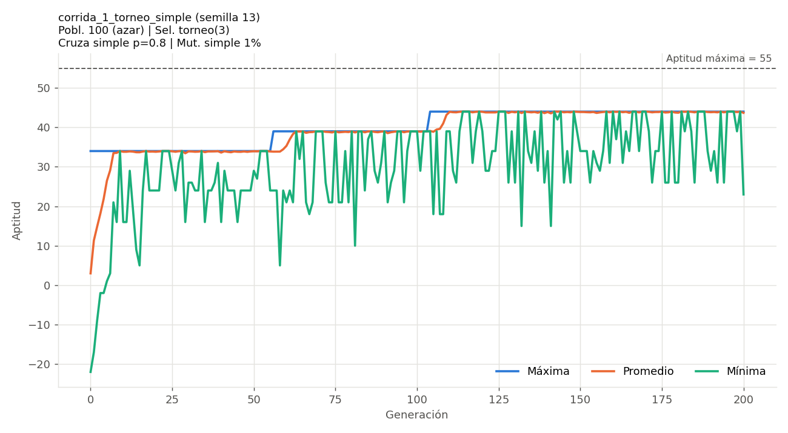
Fig. 1. Aptitud máxima, promedio y mínima por generación en la corrida 1.
Mejor solución (aptitud 44): ver Tabla 6. Cumple las cantidades, la pista 1, la pista 3 y los tamaños de la pista 4, pero la poción para avanzar está en la botella 7 (viola R4) y las botellas 2 y 6 tienen contenidos distintos (no cumple C10 y viola R8): 5 · 10 − 3 · 2 = 44. No resuelve el acertijo. Es un óptimo local: para corregirlo hay que mover varios contenidos a la vez y cada cambio individual rompe primero alguna de las cantidades C2–C5, bajando la aptitud.
Tabla 6. Mejor individuo de la corrida 1 (aptitud 44).
Botella | 1 | 2 | 3 | 4 | 5 | 6 | 7
Tamaño | 5 | 7 (gigante) | 6 | 1 (enano) | 4 | 3 | 2
Contenido | Veneno | Vino | Veneno | Vino | Veneno | Retroceder | Avanzar

3.2 Corrida 2: Ruleta + cruza multipunto + mutación simple 1 %
Cambios en la función de aptitud / cromosoma: ninguno.
Métodos y parámetros: Población inicial al azar de 100 individuos; selección por ruleta (aptitud desplazada); cruza multipunto con 2 cortes y probabilidad 0,8; mutación simple con ProbM = 1 %; sin elitismo.
Comportamiento: El crecimiento del promedio es más lento que con torneo (la presión selectiva de la ruleta es menor), pero la población conserva diversidad. La primera solución aparece en la generación 44 y la corrida se detiene en la generación 54 porque el promedio alcanza 54,95: toda la población convergió a soluciones. Se encontraron 2 soluciones distintas.
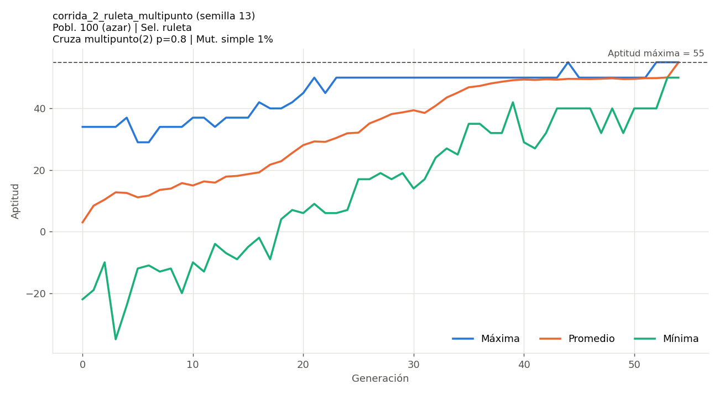
Fig. 2. Aptitud máxima, promedio y mínima por generación en la corrida 2.
Mejor solución (aptitud 55): ver Tabla 7. Cumple las 11 condiciones sin violar restricciones. Resuelve el acertijo: la poción para avanzar está en la botella 4. Es la disposición usada como ejemplo en la sección 1.3.
Tabla 7. Mejor individuo de la corrida 2 (aptitud 55).
Botella | 1 | 2 | 3 | 4 | 5 | 6 | 7
Tamaño | 4 | 1 (enano) | 6 | 2 | 3 | 5 | 7 (gigante)
Contenido | Veneno | Vino | Veneno | Avanzar | Veneno | Vino | Retroceder

3.3 Corrida 3: Ranking + cruza binomial al azar + mutación simple 5 %
Cambios en la función de aptitud / cromosoma: ninguno.
Métodos y parámetros: Población inicial al azar de 100 individuos; selección por ranking (se conserva el mejor 50 %); cruza binomial al azar con probabilidad 0,8; mutación simple con ProbM = 5 %; sin elitismo.
Comportamiento: El promedio sube rápidamente hasta ≈ 49 y se mantiene en una meseta. La primera solución aparece en la generación 32; a partir de la generación 108 la población se llena de soluciones y la corrida se detiene en la generación 118 con promedio 54,62. Se encontraron 2 soluciones distintas.
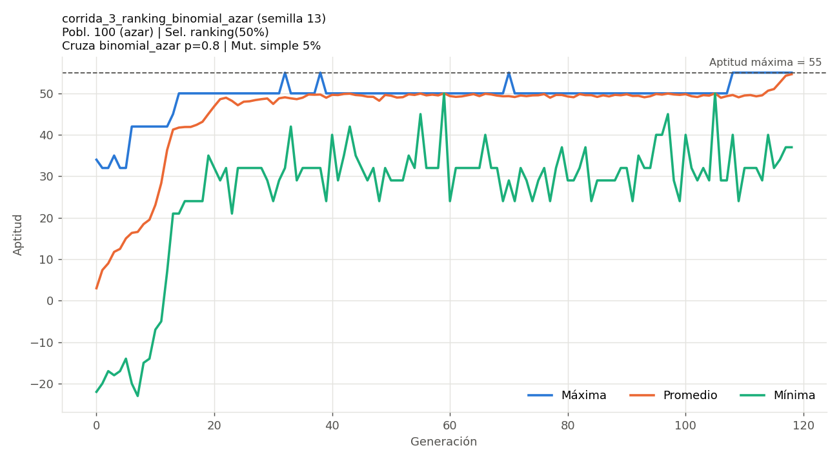
Fig. 3. Aptitud máxima, promedio y mínima por generación en la corrida 3.
Mejor solución (aptitud 55): ver Tabla 8. Aptitud máxima. Resuelve el acertijo: la poción para avanzar está en la botella 4. Tiene la misma disposición de contenidos que la corrida 2 con otros tamaños: aquí el gigante es la botella 2 (vino) y el enano la botella 7 (retroceder).
Tabla 8. Mejor individuo de la corrida 3 (aptitud 55).
Botella | 1 | 2 | 3 | 4 | 5 | 6 | 7
Tamaño | 6 | 7 (gigante) | 2 | 5 | 3 | 4 | 1 (enano)
Contenido | Veneno | Vino | Veneno | Avanzar | Veneno | Vino | Retroceder

3.4 Corrida 4: Control sobre número esperado + máscara complemento + mutación adaptativa por convergencia
Cambios en la función de aptitud / cromosoma: ninguno.
Métodos y parámetros: Población inicial al azar de 100 individuos; selección por control sobre número esperado; cruza binomial con máscara complemento (11111 00000 11111 00000 11111 00000 11111) y probabilidad 0,8; mutación adaptativa por convergencia entre 1 % y 30 %; sin elitismo.
Comportamiento: Es la corrida que antes encuentra una solución partiendo de una población al azar (generación 20). Al converger la población, la ProbM sube hasta 30 %, lo que mantiene la diversidad: el promedio se estabiliza en ≈ 44 y la aptitud máxima oscila entre 50 y 55 (sin elitismo, la mejor solución puede perderse y volver a aparecer). Por eso la corrida llega a las 200 generaciones, pero en el camino descubre 53 soluciones distintas.
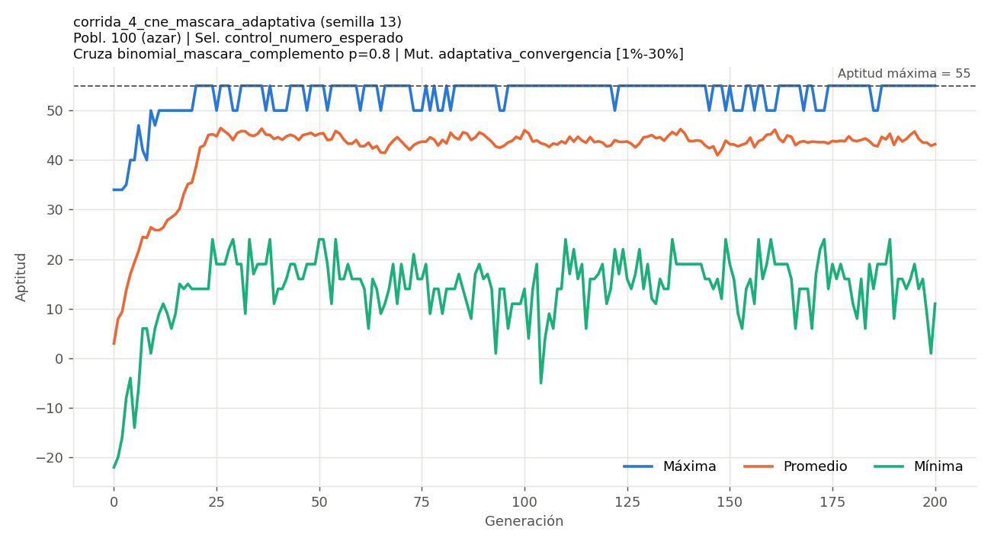
Fig. 4. Aptitud máxima, promedio y mínima por generación en la corrida 4.
Mejor solución (aptitud 55): ver Tabla 9. Aptitud máxima. Resuelve el acertijo: la poción para avanzar está en la botella 4. Es una disposición de contenidos distinta a la de las corridas 2 y 3 (retroceder en la botella 1).
Tabla 9. Mejor individuo de la corrida 4 (aptitud 55).
Botella | 1 | 2 | 3 | 4 | 5 | 6 | 7
Tamaño | 7 (gigante) | 2 | 6 | 4 | 3 | 5 | 1 (enano)
Contenido | Retroceder | Veneno | Vino | Avanzar | Veneno | Veneno | Vino

3.5 Corrida 5: Torneo + cruza simple sin mutación
Cambios en la función de aptitud / cromosoma: ninguno.
Métodos y parámetros: Igual que la corrida 1 pero con ProbM = 0 % (sin mutación).
Comportamiento: El promedio sube muy rápido y la población converge en la generación 7 a un individuo de aptitud 44; desde allí la población es idéntica (mínimo = máximo = 44, desvío 0) hasta la generación 200. Es un caso de convergencia prematura: sin mutación la cruza sólo recombina los bits presentes en la población y no puede crear los que faltan.
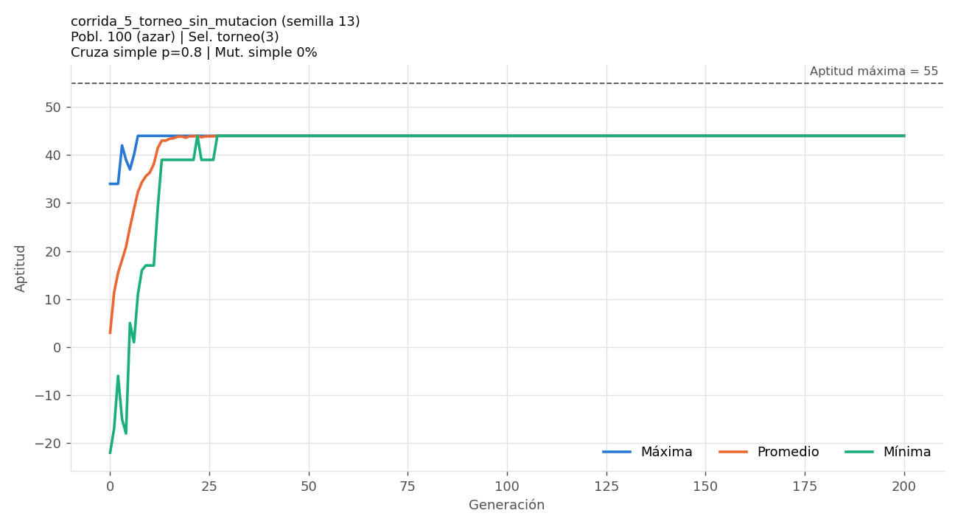
Fig. 5. Aptitud máxima, promedio y mínima por generación en la corrida 5.
Mejor solución (aptitud 44): ver Tabla 10. Falla igual que la corrida 1: avanzar en la botella 7 (R4) y botellas 2 y 6 con contenidos distintos (C10, R8). No resuelve el acertijo.
Tabla 10. Mejor individuo de la corrida 5 (aptitud 44).
Botella | 1 | 2 | 3 | 4 | 5 | 6 | 7
Tamaño | 6 | 5 | 2 | 1 (enano) | 4 | 3 | 7 (gigante)
Contenido | Veneno | Vino | Veneno | Vino | Veneno | Retroceder | Avanzar

3.6 Corrida 6: Mejor configuración + mutación por temperatura descendente, población 300
Cambios en la función de aptitud / cromosoma: ninguno.
Métodos y parámetros: Se partió de la corrida 4, que tuvo la mayor tasa de éxito entre las corridas 1 a 5 con 30 semillas, y se cambió la mutación por temperatura descendente (de 30 % a 1 %) y la población a 300 individuos. Selección por control sobre número esperado; cruza binomial con máscara complemento con probabilidad 0,8; sin elitismo.
Comportamiento: En las primeras generaciones la mutación alta favorece la exploración y, a medida que baja, el AG explota las mejores zonas. La primera solución aparece en la generación 36 y el promedio sube de forma sostenida hasta ≈ 50. Se encontraron 35 soluciones distintas, todas con la poción para avanzar en la botella 5.
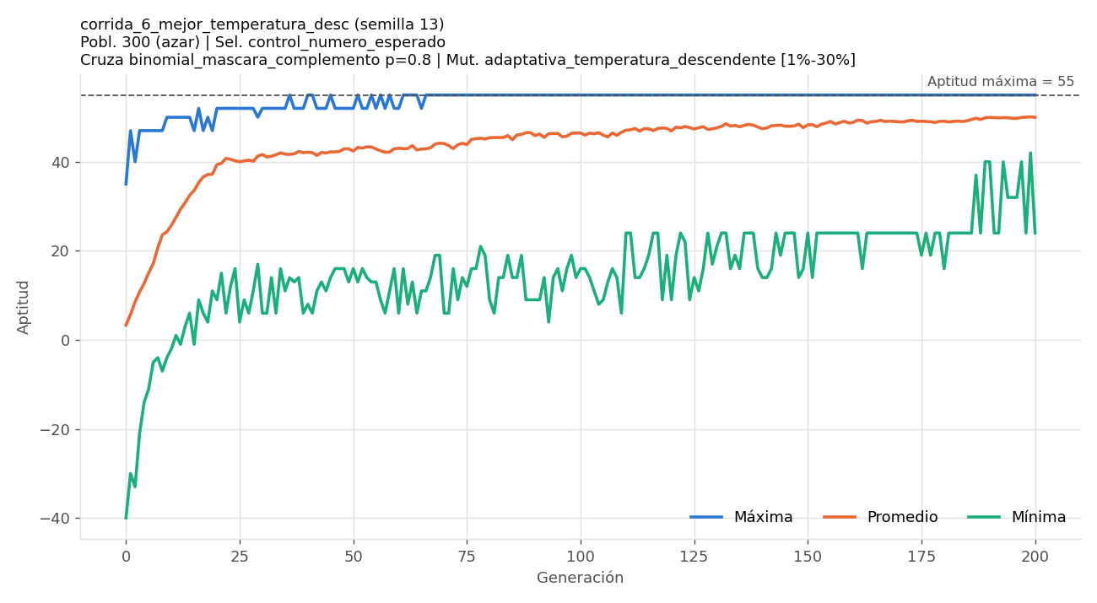
Fig. 6. Aptitud máxima, promedio y mínima por generación en la corrida 6.
Mejor solución (aptitud 55): ver Tabla 11. Aptitud máxima. Resuelve el acertijo: la poción para avanzar está en la botella 5. Es una tercera disposición de contenidos, distinta de las encontradas en las corridas anteriores.
Tabla 11. Mejor individuo de la corrida 6 (aptitud 55).
Botella | 1 | 2 | 3 | 4 | 5 | 6 | 7
Tamaño | 5 | 6 | 1 (enano) | 3 | 2 | 4 | 7 (gigante)
Contenido | Veneno | Veneno | Vino | Retroceder | Avanzar | Veneno | Vino

3.7 Corrida 7: Población inicial ad hoc (corrida 1 modificada)
Cambios en la función de aptitud / cromosoma: ninguno.
Métodos y parámetros: Igual que la corrida 1 (torneo k = 3, cruza simple 0,8, mutación simple 1 %), pero con población inicial ad hoc y deteniendo la corrida al aparecer un individuo con aptitud 55.
Comportamiento: La población inicial ya cumple las cantidades y no tiene genes inválidos: el promedio inicial es 31,04 (contra 2,99 con población al azar) y la aptitud máxima inicial es 47. La solución aparece en la generación 28 y la corrida se detiene allí.
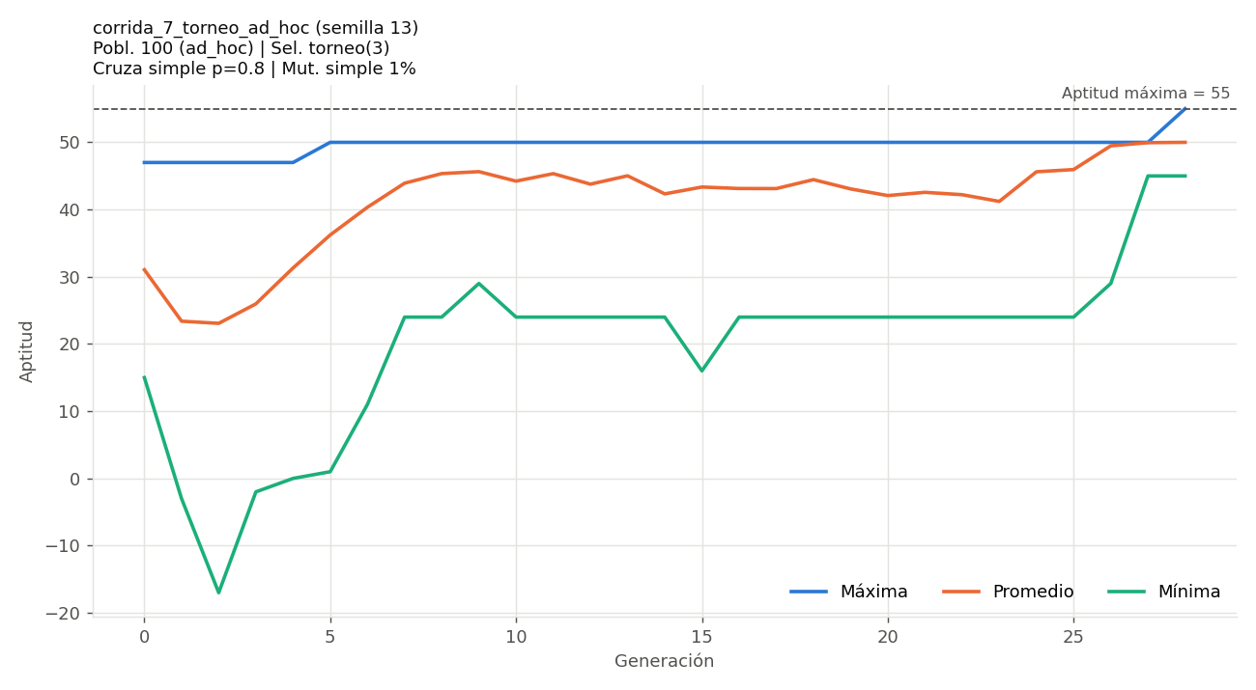
Fig. 7. Aptitud máxima, promedio y mínima por generación en la corrida 7.
Mejor solución (aptitud 55): ver Tabla 12. Aptitud máxima. Resuelve el acertijo: la poción para avanzar está en la botella 4, que además es la botella enana. Esto es coherente con el libro, donde la poción para avanzar resulta ser la botella más pequeña [1].
Tabla 12. Mejor individuo de la corrida 7 (aptitud 55).
Botella | 1 | 2 | 3 | 4 | 5 | 6 | 7
Tamaño | 3 | 6 | 5 | 1 (enano) | 2 | 4 | 7 (gigante)
Contenido | Retroceder | Veneno | Vino | Avanzar | Veneno | Veneno | Vino

3.8 Corrida 8: Ruleta + cruza multipunto con elitismo (corrida 2 modificada)
Cambios en la función de aptitud / cromosoma: ninguno.
Métodos y parámetros: Igual que la corrida 2 (ruleta, cruza multipunto con 2 cortes y probabilidad 0,8, mutación simple 1 %), agregando elitismo de 2 individuos.
Comportamiento: El mejor individuo llega a 47 en la generación 12 y el elitismo lo conserva; la ruleta lo reproduce cada vez más y la población termina completamente uniforme (mínimo = máximo = 47) sin volver a mejorar hasta la generación 200.
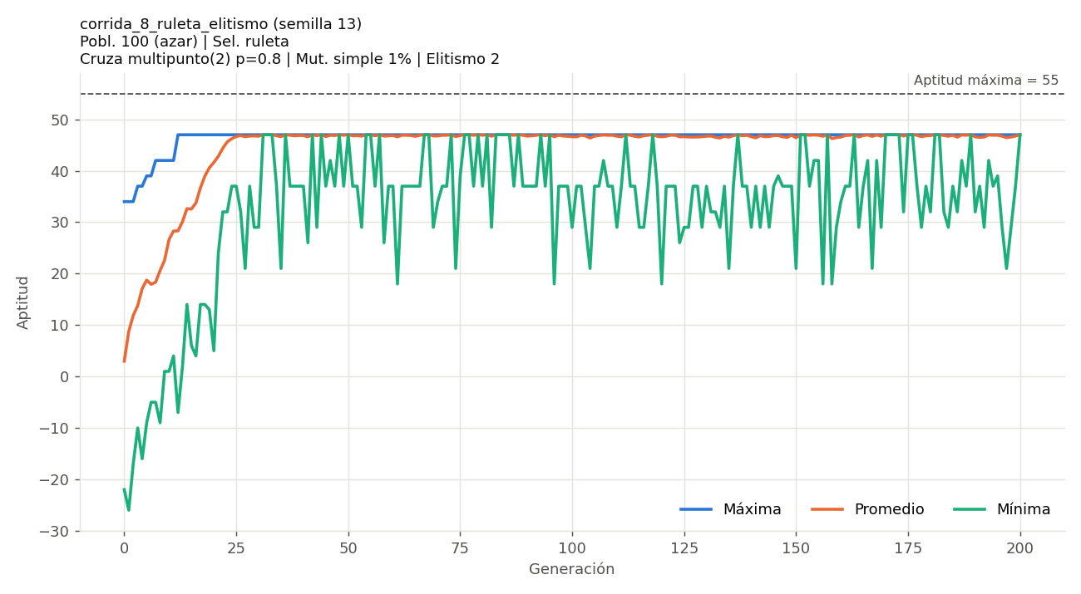
Fig. 8. Aptitud máxima, promedio y mínima por generación en la corrida 8.
Mejor solución (aptitud 47): ver Tabla 13. Repite los tamaños 6 y 4 (no cumple C1) y la poción para avanzar está en la botella 7 (viola R4): 5 · 10 − 3 · 1 = 47. No resuelve el acertijo. Con esta semilla, el elitismo aumentó la presión selectiva y aceleró la pérdida de diversidad.
Tabla 13. Mejor individuo de la corrida 8 (aptitud 47).
Botella | 1 | 2 | 3 | 4 | 5 | 6 | 7
Tamaño | 6 | 5 | 6 | 1 (enano) | 4 | 7 (gigante) | 4
Contenido | Veneno | Vino | Veneno | Retroceder | Veneno | Vino | Avanzar

3.9 Corrida 9: Torneo + máscara doble + mutación por temperatura ascendente
Cambios en la función de aptitud / cromosoma: ninguno.
Métodos y parámetros: Población inicial al azar de 100 individuos; selección por torneo (k = 3); cruza binomial con máscara doble (sorteada en cada cruza) y probabilidad 0,8; mutación por temperatura ascendente de 1 % a 30 %; sin elitismo.
Comportamiento: El mejor individuo de la corrida (aptitud 50) aparece en la generación 14, cuando la mutación todavía es baja. Al aumentar la mutación hacia el final y sin elitismo, ese individuo se pierde: la corrida termina con aptitud máxima 47 y promedio 43,46.
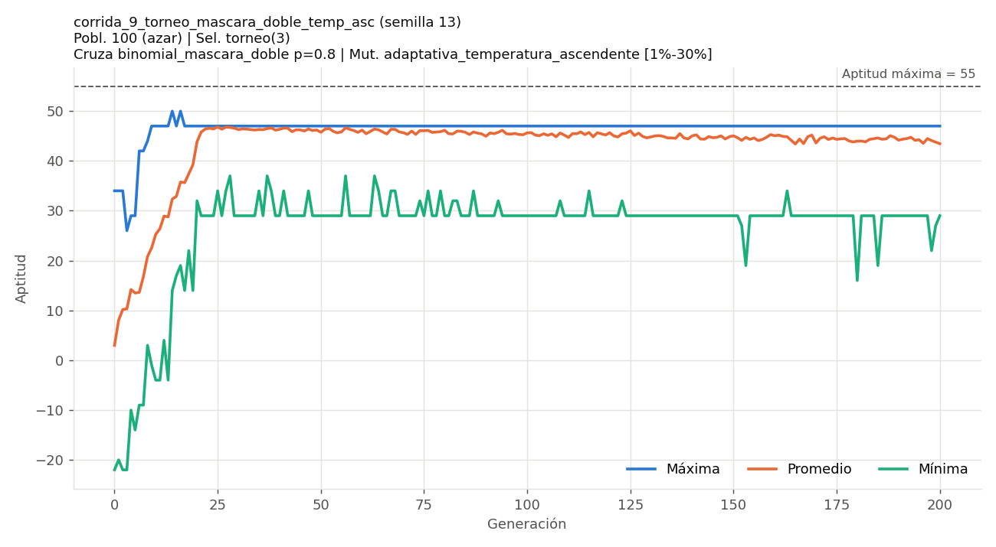
Fig. 9. Aptitud máxima, promedio y mínima por generación en la corrida 9.
Mejor solución (aptitud 50): ver Tabla 14. La disposición de contenidos es válida (avanzar en la botella 5), pero repite los tamaños 1 y 2 (no cumple C1): 5 · 10 = 50. No resuelve el acertijo, ya que no cumple la pista 3.
Tabla 14. Mejor individuo de la corrida 9 (aptitud 50).
Botella | 1 | 2 | 3 | 4 | 5 | 6 | 7
Tamaño | 2 | 4 | 1 (enano) | 1 (enano) | 7 (gigante) | 3 | 2
Contenido | Veneno | Veneno | Vino | Retroceder | Avanzar | Veneno | Vino

3.10 Resumen de las corridas
La Tabla 15 resume los resultados con la semilla 13 y la Fig. 10 compara la evolución de la aptitud máxima y promedio de todas las corridas.
Tabla 15. Resumen de resultados de las corridas (semilla 13).
Corr. | Mejor aptitud | 1ª gen. con 55 | Gens. | Criterio de paro | Prom. final | Sol. distintas | Avanzar
1 | 44 | — | 200 | Máx. generaciones | 43,69 | 0 | —
2 | 55 | 44 | 54 | Promedio objetivo | 54,95 | 2 | B4
3 | 55 | 32 | 118 | Promedio objetivo | 54,62 | 2 | B4
4 | 55 | 20 | 200 | Máx. generaciones | 43,21 | 53 | B4
5 | 44 | — | 200 | Máx. generaciones | 44,00 | 0 | —
6 | 55 | 36 | 200 | Máx. generaciones | 49,98 | 35 | B5
7 | 55 | 28 | 28 | Aptitud máxima | 50,00 | 1 | B4
8 | 47 | — | 200 | Máx. generaciones | 47,00 | 0 | —
9 | 50 | — | 200 | Máx. generaciones | 43,46 | 0 | —

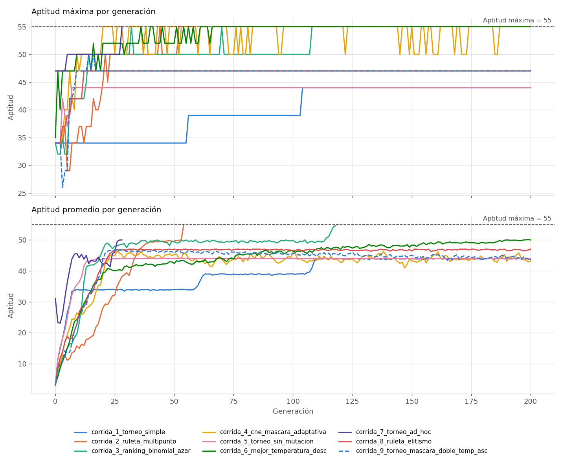
Fig. 10. Aptitud máxima (arriba) y promedio (abajo) por generación en las nueve corridas.
Como el resultado de una corrida depende de la semilla, la Tabla 16 muestra la tasa de éxito de cada configuración al repetirla con 30 semillas, junto con la generación promedio en que se encontró la primera solución (en las repeticiones exitosas).
Tabla 16. Estudio con 30 semillas por configuración.
Corr. | Configuración | Tasa de éxito | Gen. prom. 1ª sol. (desvío) | Sol. distintas prom.
1 | Torneo + simple + mut. 1 % | 30,0 % | 56,4 (55,5) | 0,3
2 | Ruleta + multipunto + mut. 1 % | 40,0 % | 32,8 (20,9) | 1,2
3 | Ranking + binomial azar + mut. 5 % | 43,3 % | 64,2 (47,5) | 0,8
4 | CNE + máscara + adapt. convergencia | 83,3 % | 38,9 (23,5) | 36,5
5 | Torneo + simple sin mutación | 20,0 % | 11,2 (4,8) | 0,3
6 | CNE + máscara + temp. desc., pobl. 300 | 100,0 % | 26,9 (11,0) | 65,3
7 | Torneo + simple, pobl. ad hoc | 63,3 % | 3,2 (6,9) | 0,9
8 | Ruleta + multipunto + elitismo 2 | 46,7 % | 25,1 (16,7) | 1,2
9 | Torneo + máscara doble + temp. asc. | 50,0 % | 27,9 (22,4) | 1,9

Por último, la Tabla 17 compara las soluciones obtenidas por el AG con las de la enumeración exhaustiva, y la Fig. 11 muestra en qué botella quedó la poción para avanzar en las soluciones del AG.
Tabla 17. Comparación entre el AG (9 corridas, semilla 13) y la fuerza bruta.
Métrica | Fuerza bruta | AG
Soluciones completas encontradas | 11.520 | 93 (0,81 %)
Disposiciones de contenido encontradas | 8 | 3
Soluciones inválidas reportadas | — | 0
Posiciones de la poción para avanzar | 3, 4 y 5 | 4 (58 sol.) y 5 (35 sol.)
Tiempo | 0,063 s (enumeración) | 0,067 s promedio hasta la 1ª solución

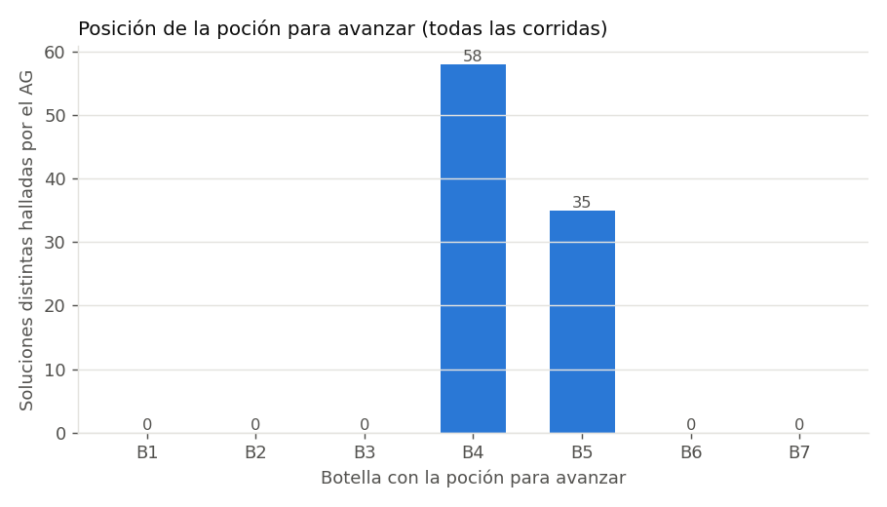
Fig. 11. Posición de la poción para avanzar en las 93 soluciones distintas halladas por el AG.
4. Discusión
4.1 Comparación de los resultados
De las corridas se desprenden los siguientes elementos de interés:
- Óptimos locales. Las corridas fallidas quedaron atrapadas en individuos de aptitud 44 a 50 que cumplen casi todas las pistas. El caso más frecuente (corridas 1, 5 y 8) es tener la poción para avanzar en la botella 7: para salir de allí hay que cambiar varios contenidos a la vez, y cada cambio individual rompe alguna cantidad (C2–C5) y baja la aptitud. La mutación simple de 1 % (un bit por cada 100 individuos, en promedio) es insuficiente para escapar.
- Importancia de la diversidad. Sin mutación (corrida 5) la población converge en 7 generaciones y sólo tiene 20 % de éxito. Las dos configuraciones con mutación adaptativa que aumenta la exploración cuando hace falta (corrida 4: 83,3 %) o al comienzo (corrida 6: 100 %) son, por amplio margen, las mejores; además encuentran muchas más soluciones distintas (36,5 y 65,3 en promedio).
- Momento de la mutación. La temperatura ascendente (corrida 9) hace lo contrario de lo conveniente: explora poco al principio, cuando se definen las zonas prometedoras, y mucho al final, cuando destruye las buenas soluciones (con la semilla 13 se perdió un individuo de aptitud 50).
- Presión selectiva. El torneo hace subir el promedio más rápido que la ruleta, pero converge antes (30 % frente a 40 % de éxito). El elitismo con ruleta (corrida 8) mejoró la tasa de éxito en 30 semillas (de 40 % a 46,7 %), aunque con la semilla 13 provocó la convergencia a un óptimo local.
- Población inicial. La población ad hoc (corrida 7) es la que llega más rápido a una solución (3,2 generaciones en promedio), porque arranca cumpliendo cinco condiciones; sin embargo, con mutación simple sigue cayendo en óptimos locales en el 36,7 % de las repeticiones.
- Cobertura de soluciones. El AG encontró 3 de las 8 disposiciones de contenido válidas y nunca ubicó la poción para avanzar en la botella 3, que también es posible. El AG tiende a concentrarse en la región de la primera solución que encuentra.
4.2 ¿El Sistema Inteligente resuelve satisfactoriamente el problema?
Sí. Con una configuración adecuada (corrida 6) el AG encontró una solución en las 30 repeticiones, en promedio en la generación 27 y en menos de un segundo. Todas las soluciones que reportó (93 distintas con la semilla 13) son correctas: están entre las 11.520 de la enumeración exhaustiva, lo que confirma que la función de aptitud representa fielmente las pistas del poema. Cada solución responde la pregunta del acertijo (en qué botella está la poción para avanzar) de forma consistente con todas las pistas.
Hay que hacer dos salvedades. Primero, el acertijo tal como lo conoce el lector no tiene respuesta única: según los tamaños reales de las botellas, la poción para avanzar puede estar en la botella 3, 4 o 5, y un AG entrega una (o varias) soluciones, pero no garantiza encontrarlas todas. Segundo, las configuraciones con baja diversidad (corridas 1, 5, 8 y 9 con la semilla 13) no resuelven el problema, por lo que el éxito depende de elegir bien los operadores y sus parámetros.
4.3 Comparación con otros métodos
Para esta instancia, la enumeración exhaustiva con poda por pistas encuentra las 11.520 soluciones en 0,063 s, un tiempo similar al que el AG tarda en promedio en encontrar la primera (0,067 s), y además garantiza completitud. Un resolvedor de restricciones con backtracking [5] también lo resolvería de forma exacta. Sin embargo, esos métodos requieren programar explícitamente cómo construir las soluciones (qué permutaciones recorrer y en qué orden aplicar las pistas), y su costo crece de forma factorial con la cantidad de botellas. El AG, en cambio, sólo necesita la descripción declarativa de qué hace buena a una solución (la función de aptitud), escala mejor a espacios grandes y permite agregar o cambiar pistas modificando únicamente esa función. En contrapartida, no garantiza encontrar la solución ni todas las soluciones, y su desempeño depende de los parámetros.
4.4 Posibles mejoras
Con más tiempo y recursos se podría:
- Usar una codificación por permutaciones (de contenidos y de tamaños) con operadores de cruza y mutación específicos (por ejemplo, cruza PMX y mutación por intercambio), que elimine los genes 111 y las cantidades incorrectas por construcción.
- Aplicar técnicas de nichos o fitness sharing, o un modelo de islas, para mantener subpoblaciones en distintas regiones y cubrir las 8 disposiciones de contenido.
- Combinar elitismo con mutación adaptativa, para no perder las soluciones encontradas sin sacrificar la exploración.
- Ajustar sistemáticamente los parámetros (tamaño de torneo, ProbM, pesos de la función de aptitud) con una búsqueda en grilla sobre muchas semillas, y reiniciar la población cuando se detecte estancamiento.
- Dar crédito parcial más fino en la función de aptitud (por ejemplo, contar cuántos vinos tienen veneno a su izquierda) para suavizar los óptimos locales.
5. Conclusiones
5.1 Conclusiones de la implementación
Se implementó un Algoritmo Genético en Python con DEAP que resuelve el acertijo de las pociones de Snape a partir del diseño de la entrega parcial: un cromosoma binario de 35 bits y una función de aptitud que premia el cumplimiento de las pistas y penaliza sus violaciones y las combinaciones inválidas. La validación exhaustiva demostró que la aptitud 55 caracteriza exactamente las soluciones del acertijo, y las corridas mostraron que, con operadores que mantienen la diversidad (control sobre número esperado, cruza con máscara complemento y mutación adaptativa), el AG encuentra soluciones de forma confiable (100 % de éxito en 30 repeticiones con la corrida 6).
5.2 Relación con la teoría vista en clase
Los resultados reflejan los conceptos teóricos del equilibrio entre exploración y explotación: la selección y el elitismo explotan las mejores soluciones, mientras que la mutación aporta la exploración necesaria para no quedar en óptimos locales. La corrida sin mutación es un ejemplo claro de convergencia prematura, y la diferencia entre torneo y ruleta ilustra el efecto de la presión selectiva. La cruza con máscara complemento, que intercambia botellas completas, conserva los bloques de construcción (tamaño y contenido de una botella) como plantea la teoría de esquemas [2, 3], y las variantes de mutación adaptativa confirman que conviene explorar más al comienzo o cuando la población se estanca.
5.3 Problemas encontrados y estrategias de resolución
- Aptitudes negativas en la ruleta y en el control sobre número esperado: se desplazaron las aptitudes restando el mínimo de la generación y sumando un ε.
- La selección por ranking reduce la población: se completaron los lugares copiando a los individuos seleccionados en orden de ranking.
- Estancamiento en óptimos locales: se incorporaron la mutación adaptativa y la población inicial ad hoc, y se compararon sus efectos.
- Cómo saber si el AG realmente resuelve el problema: se implementó la enumeración por fuerza bruta para contrastar cada solución, y pruebas automáticas de la función de aptitud.
- Variabilidad entre corridas: se fijaron semillas para que los resultados sean reproducibles y se repitió cada configuración con 30 semillas para comparar tasas de éxito.
- Existencia de múltiples soluciones: se agregó un registro de todas las soluciones distintas con aptitud 55 halladas durante cada corrida.
5.4 Lecciones aprendidas
- El diseño de la función de aptitud es la parte central del AG: debe otorgar crédito parcial para guiar la búsqueda y, a la vez, ser verificable contra el problema real.
- Una sola corrida no alcanza para evaluar una configuración; es necesario repetirla con varias semillas y analizar la tasa de éxito.
- Mantener la diversidad de la población es tan importante como seleccionar a los mejores.
- Un AG es una herramienta general y declarativa, pero cuando el espacio de búsqueda es pequeño conviene contrastarlo con métodos exactos para medir su calidad.
6. Referencias
1. Rowling, J. K. (1999). Harry Potter y la Piedra Filosofal. Salamandra, Barcelona. (Obra original: Bloomsbury, 1997.)
2. Holland, J. H. (1975). Adaptation in Natural and Artificial Systems. University of Michigan Press, Ann Arbor.
3. Goldberg, D. E. (1989). Genetic Algorithms in Search, Optimization, and Machine Learning. Addison-Wesley, Reading.
4. Fortin, F.-A., De Rainville, F.-M., Gardner, M.-A., Parizeau, M., Gagné, C. (2012). DEAP: Evolutionary Algorithms Made Easy. Journal of Machine Learning Research, 13, 2171–2175.
5. Russell, S., Norvig, P. (2021). Artificial Intelligence: A Modern Approach, 4.ª ed. Pearson. Capítulo 6: Constraint Satisfaction Problems.
6. Eiben, A. E., Smith, J. E. (2015). Introduction to Evolutionary Computing, 2.ª ed. Springer, Berlín.
7. DEAP Project (2024). DEAP Documentation. https://deap.readthedocs.io/
8. Hunter, J. D. (2007). Matplotlib: A 2D Graphics Environment. Computing in Science & Engineering, 9(3), 90–95.
9. McKinney, W. (2010). Data Structures for Statistical Computing in Python. Proceedings of the 9th Python in Science Conference, 56–61.
10. Anthropic (2026). Claude Code. https://claude.com/claude-code
11. Grupo 13 (2026). Repositorio del TP2: El Acertijo de las Pociones de Snape. https://github.com/tomi-balladares/tp2-ai-ag — Contiene el código fuente del AG, la configuración de las corridas (corridas.yaml), el log de cada corrida en formato CSV (resultados/<corrida>/log.csv), las soluciones halladas (soluciones_55.csv), los resúmenes (resumen_corridas.csv y resumen_semillas.csv) y los gráficos.

